DOCUMENTACIÓN TÉCNICA
HwangHon-Sports-System
Versión 0.1.4 — documento de trabajo
Club Deportivo de Hapkido Hwang Hon — Soacha, Cundinamarca
Cliente: Aldrin Díaz Herrera (Maestro del club)
Autor: John Alejandro Contreras — Ingeniería de Software,
Fundación Universitaria Compensar (práctica profesional)
25 de septiembre de 2026
Basado en el Documento Maestro v0.2.2 (documentacion/maestro/) y en la Bitácora Académica de
trabajo técnico del 18 de septiembre de 2026 (recursos/academico/).
Etiquetas usadas: [CONFIRMADO] · [PROPUESTA / A DEFINIR] · [PENDIENTE DE ALDRIN] · [PENDIENTE DE VERIFICACIÓN] · [PENDIENTE DE VALIDACIÓN].
Ninguna afirmación sin respaldo se presenta como definitiva.
v0.1: corrección de stack tecnológico, umbral de inasistencia y diseño de portada.
v0.1.1: sección 9 y módulos 1-4/transversal actualizados con la ronda de
revisión de reglas de negocio del 20/09/2026 — ver Reglas de Negocio v0.1.
v0.1.2: sección 10 (Casos de uso y flujos alternativos) desarrollada — transversal, login/registro
y los 10 módulos, con 12 diagramas de flujo insertados. Se sincronizan las decisiones de
autenticación cerradas después de v0.2.1 (cuentas individuales, gestión por Aldrin, token de recuperación).
v0.1.3: secciones 13 (Estructura de base de datos) y 20 (Diagramas técnicos) completadas con el MER v1 (11 entidades + leyenda), sincronizado con Reglas de Negocio v0.3.
v0.1.4: sección 13 convertida en el diccionario de datos completo (11 tablas, columnas, tipos, nulidad, llaves primarias/foráneas) a partir del script SQL ejecutado y verificado (base_datos/esquema_hwanghon_v1.sql), en reemplazo del nivel MER. Sección 20 actualizada con el Modelo Relacional v1.

Contenido
2. Introducción
3. Definición del problema
4. Justificación técnica
5. Objetivos (general y específicos)
6. Alcance y limitaciones
7. Requerimientos funcionales y no funcionales
8. Actores y roles (vista administrativa / vista pública)
9. Reglas de negocio y estados del sistema
10. Casos de uso y flujos alternativos
11. Módulos del sistema y flujo lógico
12. Arquitectura del sistema
13. Estructura de base de datos
14. Stack tecnológico
15. Seguridad y privacidad de datos
16. UI/UX
17. Metodología de trabajo
18. Plan de pruebas
19. Resultados y beneficios esperados
20. Diagramas técnicos
21. Roadmap y conclusiones
2. Introducción
HwangHon-Sports-System es un sistema de información web para el Club Deportivo de Hapkido Hwang Hon (Soacha, Cundinamarca). Su propósito es centralizar y mejorar la gestión de la información deportiva, documental y administrativa del club: deportistas, historial deportivo, competencias, estadísticas, evaluaciones y ascensos de cinturón, asistencia, y pagos (mensualidades y matrícula anual).
El proyecto es una solución real para el club y, al mismo tiempo, el trabajo central de la práctica profesional de Ingeniería de Software de John Alejandro Contreras (Fundación Universitaria Compensar). Este documento reúne, en un solo lugar y en formato funcional, la documentación técnica del sistema: parte del análisis ya cerrado en el Documento Maestro v0.2 y de las decisiones adicionales registradas en la Bitácora Académica del 18 de septiembre de 2026.
Fuente: Documento Maestro v0.2, sección 2 (Contexto del proyecto).
3. Definición del problema
[PROPUESTA — lectura del equipo a partir de las fuentes entregadas; la existencia de los instrumentos citados es DOCUMENTAL] La información del club se gestiona hoy de forma dispersa, en múltiples formatos independientes entre sí: inscripciones en formulario físico, mensualidades en una planilla de Excel anual, planeación y resultados en un documento de Word, planificación de enseñanza en formatos de Excel del IMRDS, preparación física en un formato externo, y asistencia en una plantilla adicional.
Esta dispersión dificulta consultar, cruzar y consolidar los datos, mantener un historial único por deportista y disponer de información oportuna para la toma de decisiones deportivas y administrativas.
Fuente: Documento Maestro v0.2, sección 4 (Problema identificado).
4. Justificación técnica
[PROPUESTA — planteada por el equipo, pendiente de validar con el cliente] Centralizar la información en un único sistema reduce el trabajo manual y la duplicidad de registros, consolida el historial de cada deportista (incluida su asistencia) en una sola fuente consultable, agiliza reportes y exportaciones, y sienta una base técnica ordenada sobre la cual crecer (por ejemplo, hacia una futura integración con las escuelas de formación del IMRDS, sin construirla todavía).
Desde el punto de vista técnico, el sistema reemplaza procesos manuales en papel/Excel por una aplicación web con una única base de datos, evitando que la misma información (por ejemplo los datos de un deportista) viva duplicada en varios archivos sin relación entre sí.
Fuente: Documento Maestro v0.2, sección 5 (Justificación).
5. Objetivos (general y específicos)
Objetivo general [PROPUESTA — redacción preliminar sujeta a validación de alcance y prioridades]
Desarrollar un sistema de información web que centralice y mejore la gestión de la información deportiva, documental, administrativa y de asistencia del Club Deportivo de Hapkido Hwang Hon, permitiendo administrar de forma integrada los datos de los deportistas, su formación, su evolución y su trayectoria dentro del club.
Objetivos específicos [PROPUESTA — sujetos a validación con el cliente]
- Centralizar el registro y la administración de los deportistas y su documentación.
- Consolidar el historial deportivo y competitivo de cada deportista en una única fuente.
- Registrar evaluaciones y ascensos de cinturón, junto con su historial de grados.
- Registrar competencias y resultados en las seis modalidades del club, y apoyar el análisis de rendimiento y estadísticas.
- Registrar la asistencia de los deportistas y relacionarla con su permanencia.
- Registrar administrativamente el pago de mensualidades y de la matrícula anual, de forma diferenciada.
- Facilitar la exportación de información (Excel, PDF) para consulta y reportes.
Fuente: Documento Maestro v0.2, secciones 6 y 7 (Objetivo general y Objetivos específicos).
6. Alcance y limitaciones
Dentro del alcance [CONFIRMADO el alcance acotado al club; PROPUESTA la lista específica de frentes]
- Gestión de deportistas y su documentación.
- Historial deportivo, competencias (seis modalidades), estadísticas y rendimiento.
- Evaluaciones y ascensos de cinturón.
- Control de asistencia.
- Registro administrativo de pagos (mensualidades y matrícula anual) — solo estado de pago por deportista, sin gestión financiera general del club.
- Calendario de eventos del club.
- Reportes y exportación de información.
Fuera de alcance / limitaciones [CONFIRMADO]
- Pagos en línea, pasarelas o integración bancaria.
- Gestión completa de las escuelas de formación del IMRDS (posible ampliación futura, baja prioridad; no se construye ahora).
- Integración técnica con Fitofan: fuera de alcance como integración de datos; se usa como referencia externa puntual durante inscripción/validación de competencias.
- Modelo de permisos granular: en esta versión la vista administrativa es unificada (ver sección 8), no hay permisos diferenciados por cargo.
- Publicidad, redes sociales y promoción digital.
Fuente: Documento Maestro v0.2, secciones 8 y 9 (Alcance y Fuera de alcance); Bitácora Académica, matriz "Transversal".
7. Requerimientos funcionales y no funcionales
Pendiente de desarrollo — se detallarán a partir de los módulos de la sección 11 y de las reglas de la sección 9.
8. Actores y roles (vista administrativa / vista pública)
El sistema define dos vistas, sin permisos granulares por cargo dentro de cada una (confirmado en la sesión del 18 de septiembre de 2026).
Vista administrativa (unificada)
Acceso unificado, sin diferenciar permisos por cargo, para: Aldrin Díaz Herrera (Maestro / administrador principal), el Tesorero, el Contador/a, y la Secretaria (Viviana González Sánchez). Todos los usuarios de esta vista pueden ver y editar la información del sistema.
Vista pública (deportista / acudiente)
Consulta de la información propia del deportista (evolución, estadísticas, historial, estado de mensualidades y matrícula). Edición limitada a dos campos: peso y discapacidad. El resto de los datos solo los edita la vista administrativa.
Fuente: Bitácora Académica (18/09/2026), matriz de módulo 1 (Gestión de deportistas) y matriz "Transversal"; Documento Maestro v0.2, sección 10 (Actores y usuarios).
9. Reglas de negocio y estados del sistema
Reglas registradas hasta la ronda de revisión de reglas de negocio del 20 de septiembre de 2026. Ninguna regla marcada como PROPUESTA o PENDIENTE se implementa como definitiva sin confirmación. Esta tabla resume los puntos en seguimiento; para el detalle completo de cada regla, con su contexto y justificación, ver el documento Reglas de Negocio v0.1 (documentacion/reglas_negocio/), fuente autoritativa de esta sección.
Regla / estado | Descripción | Estado
Edad y categoría | Se calculan dinámicamente a partir de la fecha de nacimiento y el peso registrado (sin proceso de validación diaria). | CONFIRMADO (decisión de equipo aceptada por John)
Permanencia | Se calcula a partir del historial de pagos de mensualidad. | CONFIRMADO
Deuda / mensualidad | Se registra con marca semanal (semana del mes en que se pagó). Se genera una alerta de deuda comparando mensualidad vencida contra asistencia activa, sin mostrar valor monetario. | CONFIRMADO
Matrícula anual | Obligación separada de la mensualidad; se paga en enero. | CONFIRMADO
Mora | Por defecto, solo advertencia/alerta, sin bloqueo automático del deportista. | PROPUESTA / A DEFINIR (despriorizada)
Consecuencia de mora prolongada | Si debe existir alguna consecuencia adicional tras mora prolongada. | PENDIENTE DE ALDRIN
Asistencia — umbral | Referencia de inasistencia: 30% para deportistas de 5-16 años, 40% para 17+. Es una recomendación, no un bloqueo automático de ascenso. | CONFIRMADO (decisión final de John, cerrada el 18/09/2026)
Ascensos — tiempos mínimos | Ejemplos recogidos: menores ~2,5 años en total; azul→rojo ~9 meses; violeta→marrón ~1 a 1,5 años. | PENDIENTE DE ALDRIN
Ascensos — criterios oficiales | Transcripción literal de la plantilla oficial de examen cuando Aldrin la envíe (fecha, grado, resultado, criterios, puntajes, aspectos fallidos, observaciones, recomendaciones, aprobado sí/no). | PENDIENTE DE ALDRIN (plantilla oficial no recibida aún)
Fechas de examen | Candidatas sin verificar: 26 de abril, 26 de julio y 13 de diciembre de 2026. | PENDIENTE DE VERIFICACIÓN
Categoría "Infantil" | Posible categoría de 5 a 11 años; falta confirmar en la tabla oficial de categorías. | PENDIENTE DE ALDRIN
Consentimientos específicos | Por ejemplo, consentimiento de riesgo en combate para menores. | PENDIENTE DE ALDRIN
Evaluación cualitativa periódica | Preguntas base y escala (1-5 o 1-10) para evaluar cualitativamente al deportista. Despriorizada: se construye al final. | PENDIENTE DE ALDRIN (criterios base)
Registro de deportistas | Mediante formulario virtual, o transcripción manual del formulario físico. Se descarta escaneo/OCR automático para el MVP. | CONFIRMADO
Carga masiva de deportistas | Alta en bloque vía plantilla Excel exportada a CSV — mismo mecanismo confirmado para la carga anual del calendario (módulo 9). | CONFIRMADO (20/09/2026)
Gráficas de evolución | Posición por torneo y progreso en pruebas físicas de examen, a través del tiempo. | CONFIRMADO (20/09/2026)
Campo anímico/psicológico | El deportista puede registrar su estado anímico en un torneo o periodo, separado de las estadísticas. | CONFIRMADO — estructura en base de datos, no visible en la interfaz (reserva a futuro)
Notas de oponentes | Notas de texto libre sobre oponentes, para preparación táctica del staff (no es un cálculo automático del sistema). | CONFIRMADO (20/09/2026)
Comparación en paralelo de deportistas | Vista dividida para comparar a dos deportistas del club lado a lado, dentro de vista deportivo/estadística. Exclusiva del ámbito administrativo. | PROPUESTA (20/09/2026)
Navegación inicial | Al ingresar, se elige entre "vista de documentos" y "vista deportivo/estadística". En el ámbito administrativo aparece luego el listado de deportistas; en el público se filtra directo a los datos propios. | CONFIRMADO (20/09/2026)

Fuente: Bitácora Académica (18/09/2026), matrices de módulos 1, 2, 4, 5, 8 y 9; Reglas de Negocio v0.1 (20/09/2026). Correcciones aplicadas el 20/09/2026: "Asistencia — umbral" pasó de "PROPUESTA / A DEFINIR" a CONFIRMADO (decisión final de John, no depende de Aldrin); se agregaron las reglas confirmadas/propuestas en la ronda de revisión de reglas de negocio del mismo día (registro por formulario, gráficas de evolución, campo anímico, notas de oponentes, carga masiva por Excel/CSV, comparación en paralelo, navegación inicial).
10. Casos de uso y flujos alternativos
Casos de uso y flujos alternativos, organizados por componente transversal, por el flujo de login/creación de cuentas, y por cada uno de los diez módulos. El detalle de interacción (JavaScript asíncrono, componentes reutilizables, filtros y validaciones) fue consolidado directamente por John el 22 de septiembre de 2026, sobre la base de los módulos y reglas ya confirmados en Reglas de Negocio v0.1 y Documento Maestro v0.2.1. Cada subsección incluye su diagrama de flujo correspondiente (carpeta diagramas/png/ del repositorio; fuente editable en diagramas/mmd/).
Transversal
[CONFIRMADO — decisión de John, 22/09/2026] El buscador de deportistas con autocompletado es un componente reutilizado en los módulos 1 (Gestión de deportistas), 3 (Competencias y torneos) y 4 (Estadísticas y rendimiento); filtra en tiempo real mientras el usuario escribe (requiere JavaScript asíncrono). El header y el sidebar de la vista administrativa son componentes reutilizables en todas las pantallas del sistema: no se rediseñan por módulo.
Fuente: consolidado de casos de uso y flujos alternativos entregado por John (22/09/2026), sobre la base de Reglas de Negocio v0.1 y Documento Maestro v0.2.1.
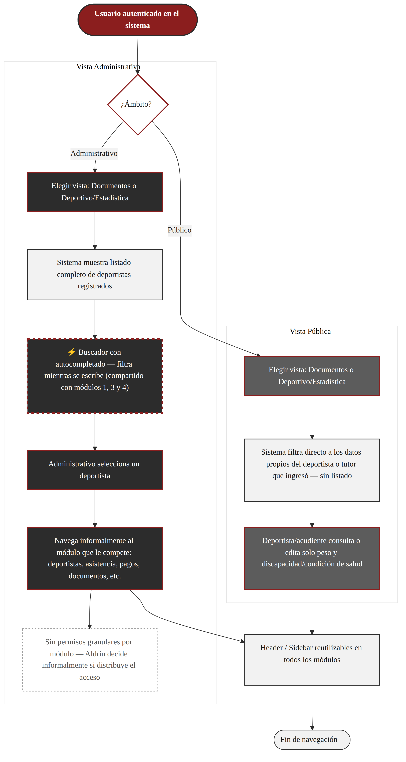
Figura 10.1 — Flujo transversal (diagramas/png/01_transversal.png)
Login y creación de cuentas (flujo nuevo)
[CONFIRMADO — decisión de John, 22/09/2026] Flujo nuevo: no existía en ninguna versión anterior de este documento. La vista de login por defecto es la administrativa (ingreso por documento o correo), con un botón para cambiar a la vista pública. En la vista pública, el ingreso es por documento de identidad, sin contraseña.
Un enlace "Registrarse al club" lleva a una URL/QR permanente, separada del login, donde se abre el mismo formulario de inscripción que usa el administrativo (módulo 1). El registro queda en estado pendiente hasta que un administrativo valida manualmente que la persona es parte del club.
Tras la validación, el sistema solicita documentos de soporte. Hay dos canales posibles: (a) un canal externo (p. ej. WhatsApp), con carga posterior del documento por parte del administrativo; o (b) carga directa desde el sistema, en un espacio temporal con guardado en tiempo real (requiere JavaScript asíncrono) y bloqueo definitivo del espacio solo al confirmar "Guardar cambios".
El acceso final de la cuenta queda restringido a los mismos dos campos editables de cualquier cuenta pública: peso y discapacidad. El administrativo cuenta con una lista de registros pendientes de validación para revisar y aprobar.
[CONFIRMADO — decisiones de autenticación cerradas después de v0.2.1, no incorporadas hasta ahora en ningún documento] Las cuentas administrativas son individuales por persona, no una credencial genérica compartida entre el equipo. Aldrin, como administrador principal, es el único con capacidad de gestionar las cuentas del equipo administrativo (crear, editar, desactivar); esto no altera la vista administrativa unificada sin permisos granulares ya confirmada (ver sección 8): todas las cuentas siguen viendo y editando lo mismo, la gestión de cuentas es la única función exclusiva de Aldrin. La recuperación de contraseña se hace por un enlace enviado al correo, con un token de un solo uso y tiempo límite de vigencia.
Fuente: consolidado de casos de uso y flujos alternativos entregado por John (22/09/2026), sobre la base de Reglas de Negocio v0.1 y Documento Maestro v0.2.1.
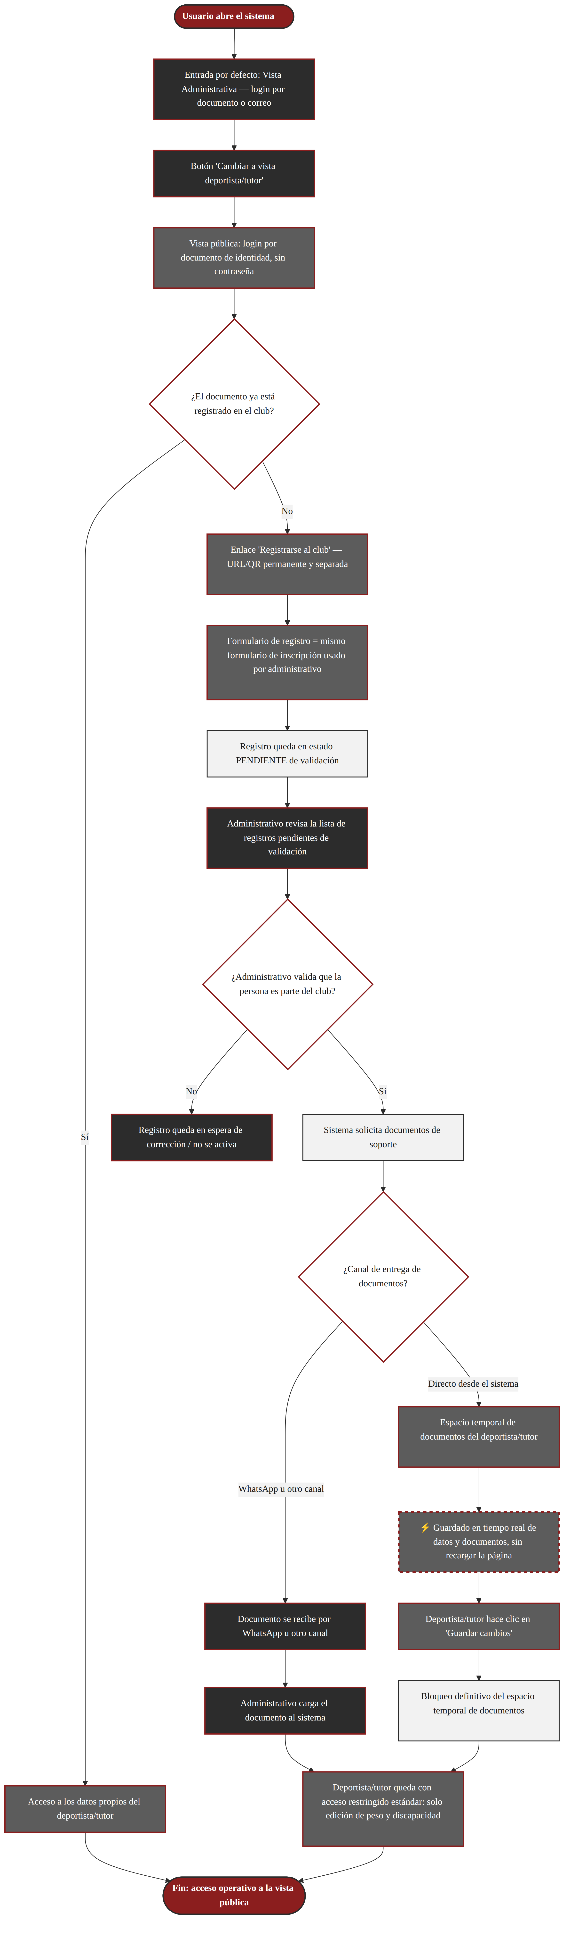
Figura 10.2 — Login y creación de cuentas (diagramas/png/02_login_registro.png)
Módulo 1 — Gestión de deportistas
[CONFIRMADO — decisión de John, 22/09/2026] Dos vías de alta: registro individual por formulario, y carga masiva por Excel/CSV con validación fila por fila antes de confirmar (requiere JavaScript asíncrono; mismo mecanismo confirmado para el calendario, módulo 9). El selector de archivo es único, pero filtra el tipo de archivo permitido según el contexto desde el que se abre: en carga masiva solo permite CSV/Excel; en documentos de un deportista ya seleccionado, solo permite Word/PDF, y ahí sí se permite seleccionar varios archivos a la vez. Desde la ficha del deportista hay enlaces directos hacia su historial y sus estadísticas.
Fuente: consolidado de casos de uso y flujos alternativos entregado por John (22/09/2026), sobre la base de Reglas de Negocio v0.1 y Documento Maestro v0.2.1.
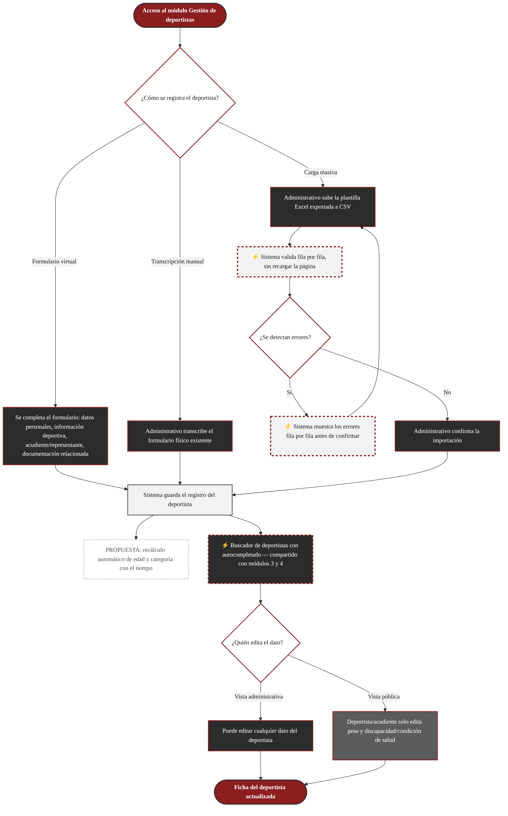
Figura 10.3 — Módulo 1 — Gestión de deportistas (diagramas/png/03_modulo1_gestion_deportistas.png)
Módulo 2 — Historial deportivo
[CONFIRMADO — decisión de John, 22/09/2026] Cuatro accesos desde la ficha del deportista: competencias, ascensos, asistencias, y estadísticas y rendimiento.
Fuente: consolidado de casos de uso y flujos alternativos entregado por John (22/09/2026), sobre la base de Reglas de Negocio v0.1 y Documento Maestro v0.2.1.
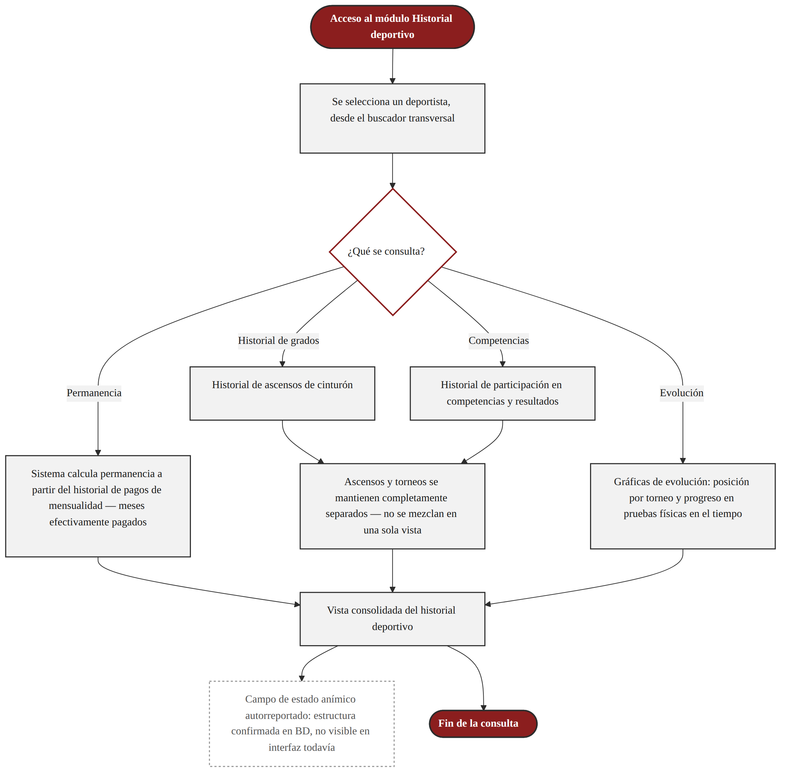
Figura 10.4 — Módulo 2 — Historial deportivo (diagramas/png/04_modulo2_historial_deportivo.png)
Módulo 3 — Competencias y torneos
[CONFIRMADO — decisión de John, 22/09/2026] El flujo normal parte de seleccionar una competencia ya existente en el calendario (módulo 9); como excepción, se permite la creación directa de una competencia para casos extraordinarios no programados. La asociación de deportistas a una competencia — incluyendo deportistas inactivos — se hace mediante un buscador con autocompletado (asíncrono, componente transversal). El listado de competencias se puede filtrar por deportista, fecha o lugar, también con autocompletado en tiempo real.
Fuente: consolidado de casos de uso y flujos alternativos entregado por John (22/09/2026), sobre la base de Reglas de Negocio v0.1 y Documento Maestro v0.2.1.
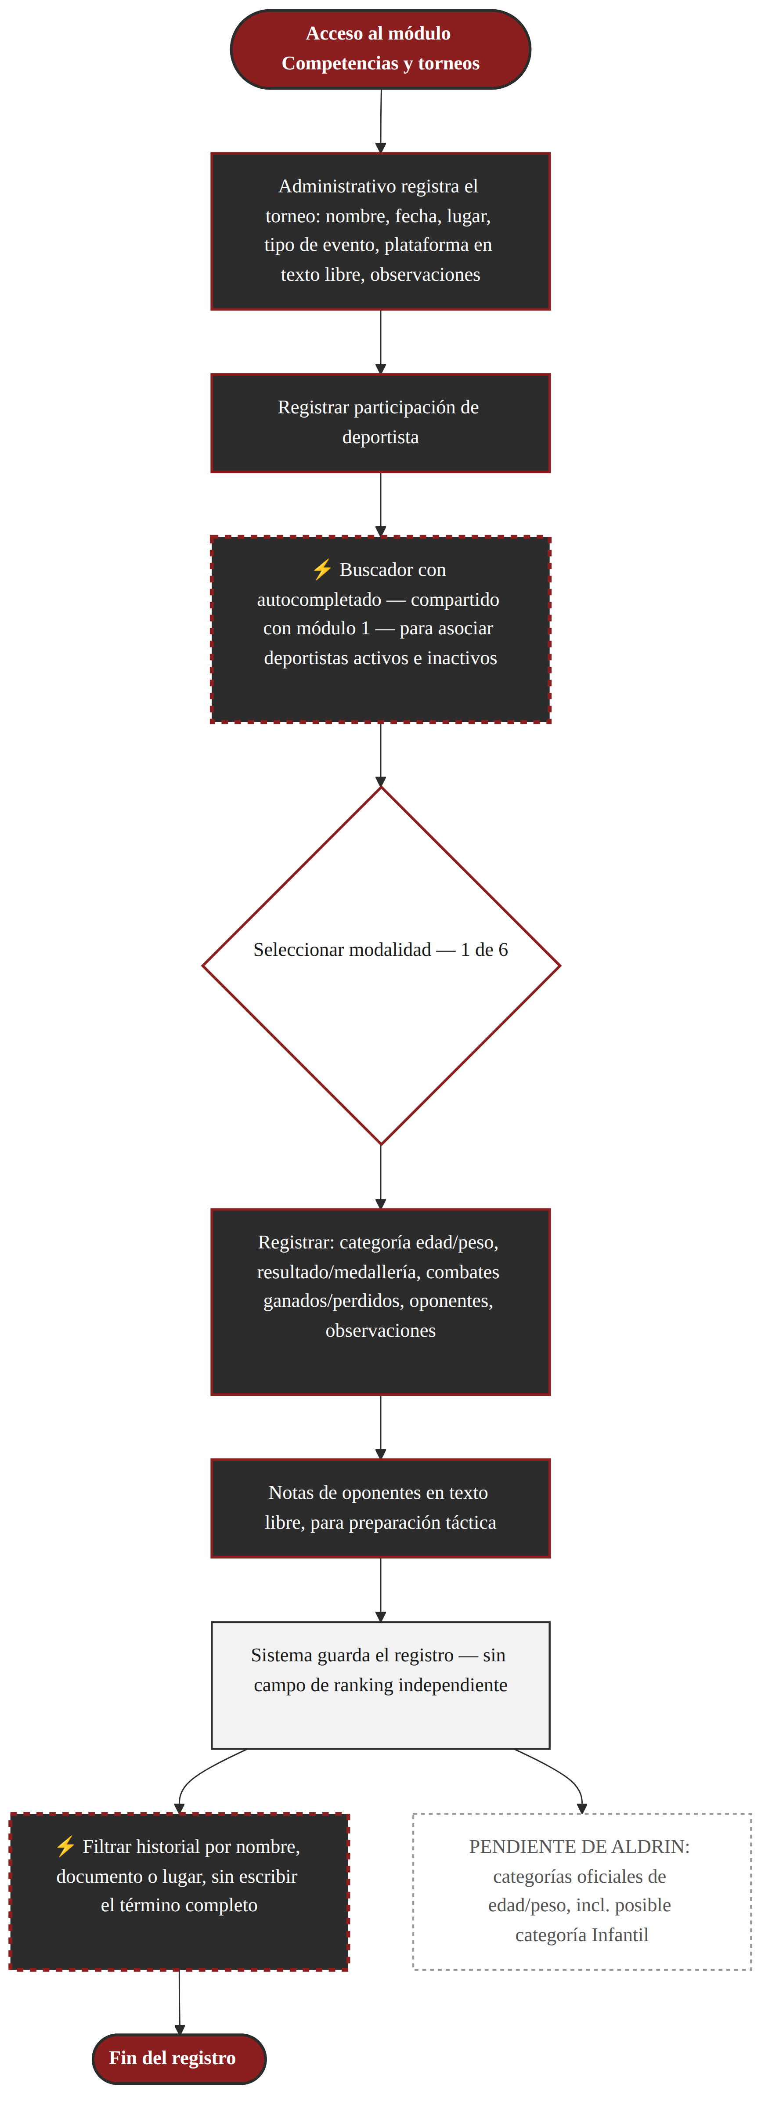
Figura 10.5 — Módulo 3 — Competencias y torneos (diagramas/png/05_modulo3_competencias_torneos.png)
Módulo 4 — Estadísticas y rendimiento
[CONFIRMADO — decisión de John, 22/09/2026] Además de la vista individual, existe la comparación en paralelo de dos deportistas (ver también sección 9): el segundo deportista se carga de forma asíncrona en la columna derecha, sin recargar la página ni perder la vista del primero. El enlace "Comparar con otro deportista" se ubica en el header, junto al logo y el título del panel. El historial completo del deportista sigue siendo accesible también en modo comparación.
Fuente: consolidado de casos de uso y flujos alternativos entregado por John (22/09/2026), sobre la base de Reglas de Negocio v0.1 y Documento Maestro v0.2.1.
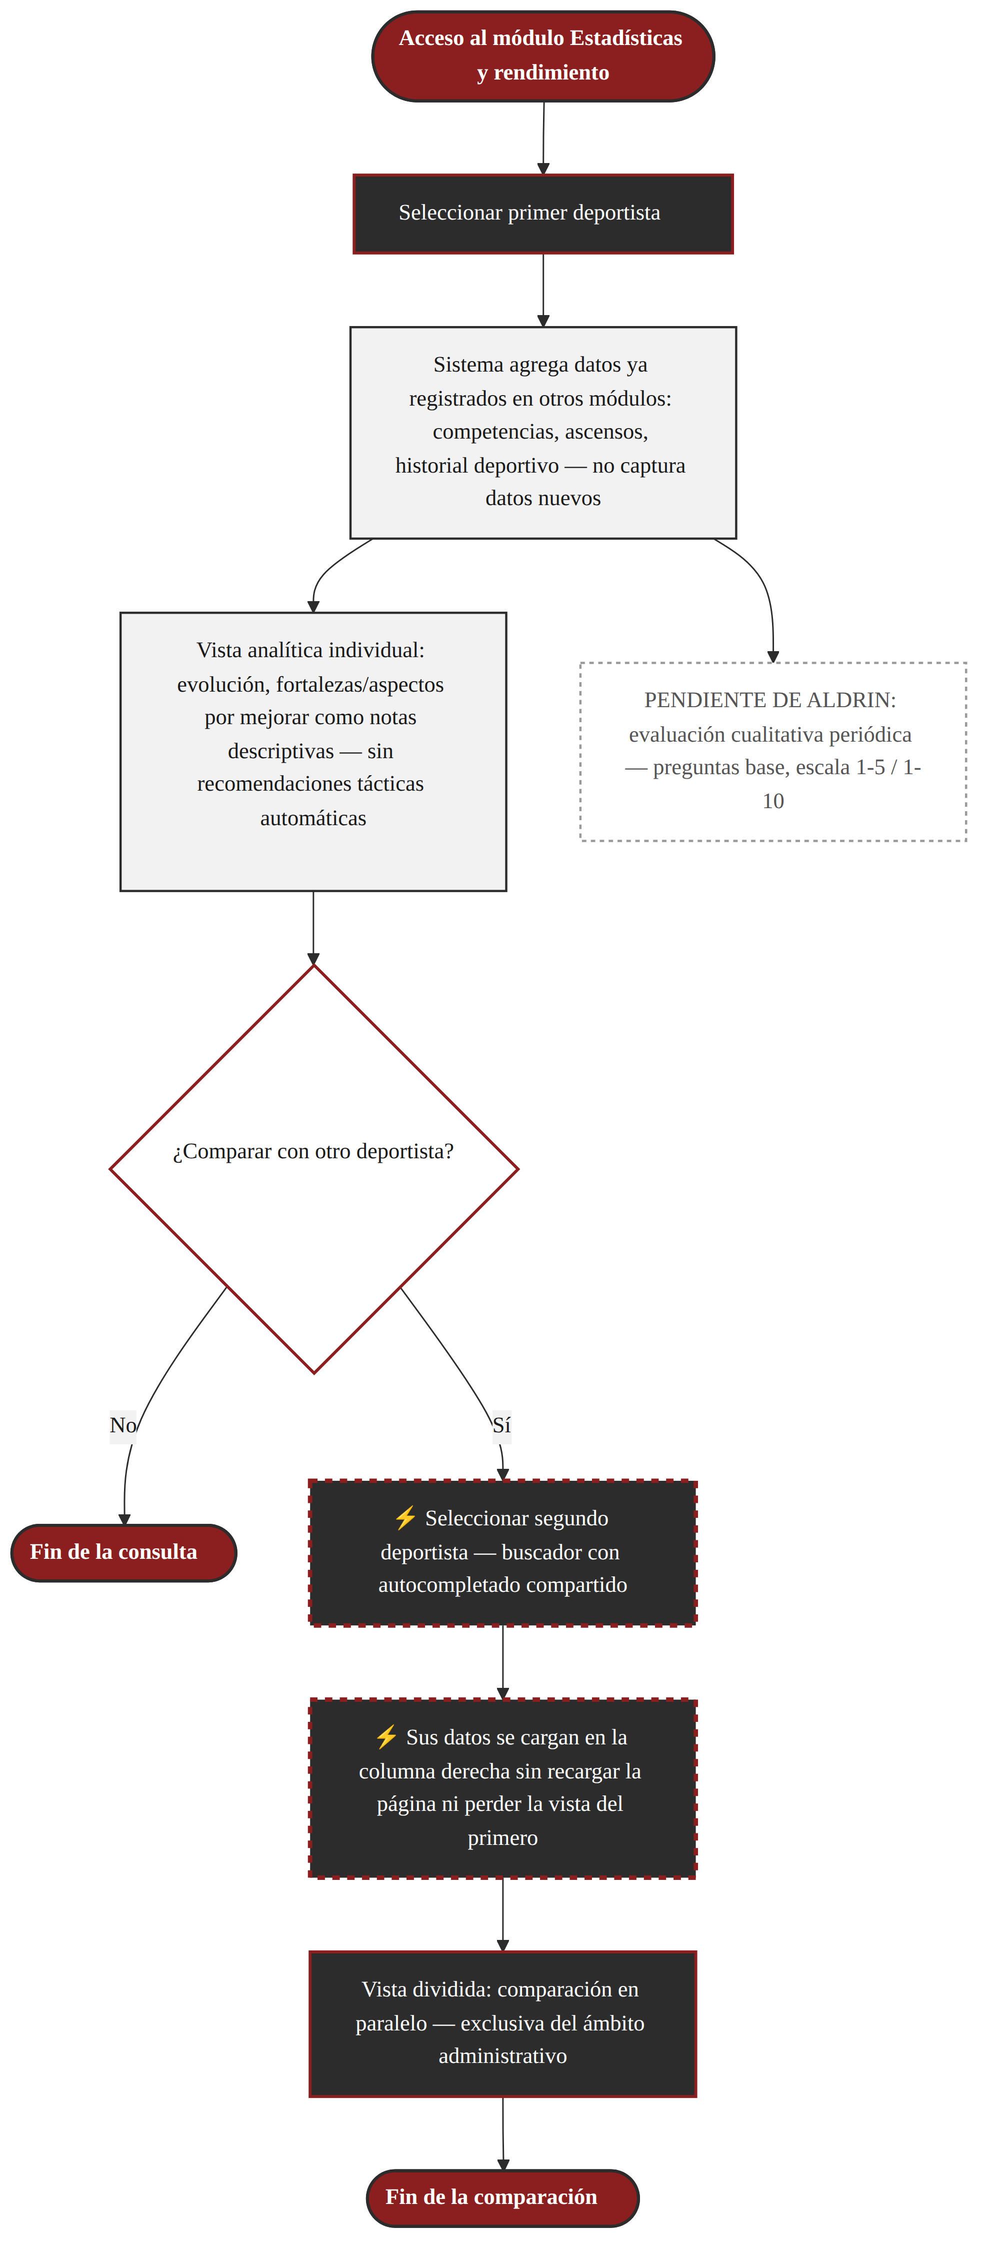
Figura 10.6 — Módulo 4 — Estadísticas y rendimiento (diagramas/png/06_modulo4_estadisticas_rendimiento.png)
Módulo 5 — Evaluaciones y ascensos
[CONFIRMADO — decisión de John, 22/09/2026] Una sesión de examen se crea seleccionando primero a todos los estudiantes participantes. Luego se registran los resultados modalidad por modalidad (teórico, físico, combate, rompimiento, formas, entre otras) en una matriz con estado pendiente/completado, independiente por deportista y por modalidad, con guardado en tiempo real (asíncrono).
Fuente: consolidado de casos de uso y flujos alternativos entregado por John (22/09/2026), sobre la base de Reglas de Negocio v0.1 y Documento Maestro v0.2.1.
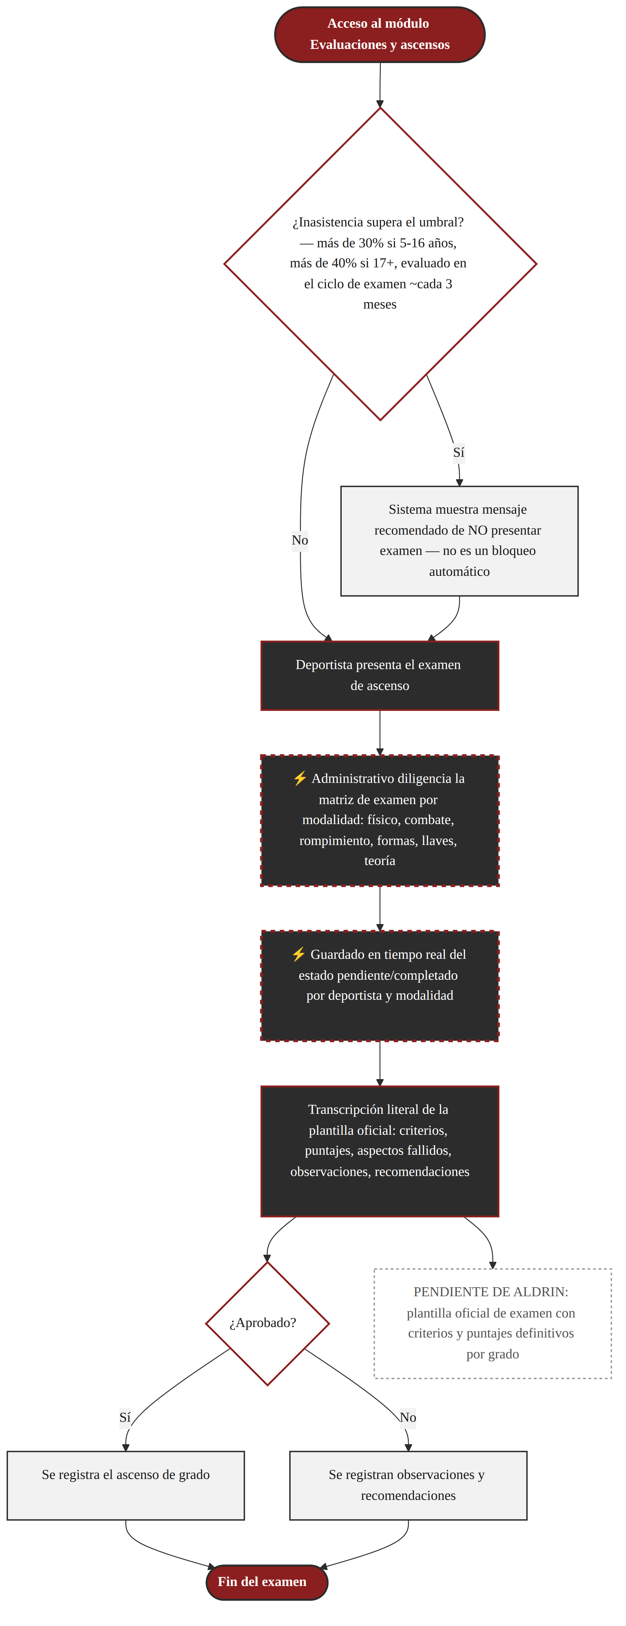
Figura 10.7 — Módulo 5 — Evaluaciones y ascensos (diagramas/png/07_modulo5_evaluaciones_ascensos.png)
Módulo 6 — Gestión documental
[CONFIRMADO — decisión de John, 22/09/2026] Este módulo no requiere un indicador de progreso personalizado: las cargas de documentos son puntuales y no ameritan retroalimentación adicional de avance.
Fuente: consolidado de casos de uso y flujos alternativos entregado por John (22/09/2026), sobre la base de Reglas de Negocio v0.1 y Documento Maestro v0.2.1.
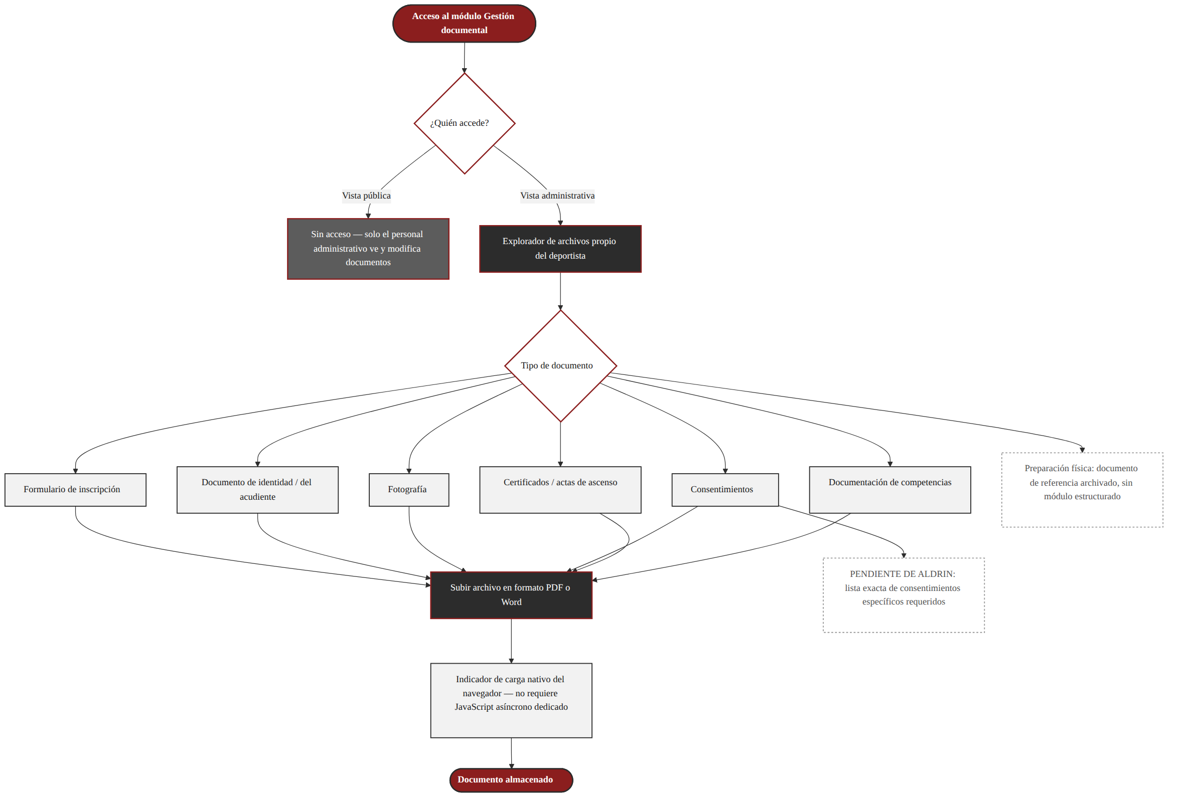
Figura 10.8 — Módulo 6 — Gestión documental (diagramas/png/08_modulo6_gestion_documental.png)
Módulo 7 — Control de asistencia
[CONFIRMADO — decisión de John, 22/09/2026] El guardado es asíncrono e inmediato por celda (deportista x fecha), con un botón adicional "Guardar todo" como respaldo manual.
Fuente: consolidado de casos de uso y flujos alternativos entregado por John (22/09/2026), sobre la base de Reglas de Negocio v0.1 y Documento Maestro v0.2.1.
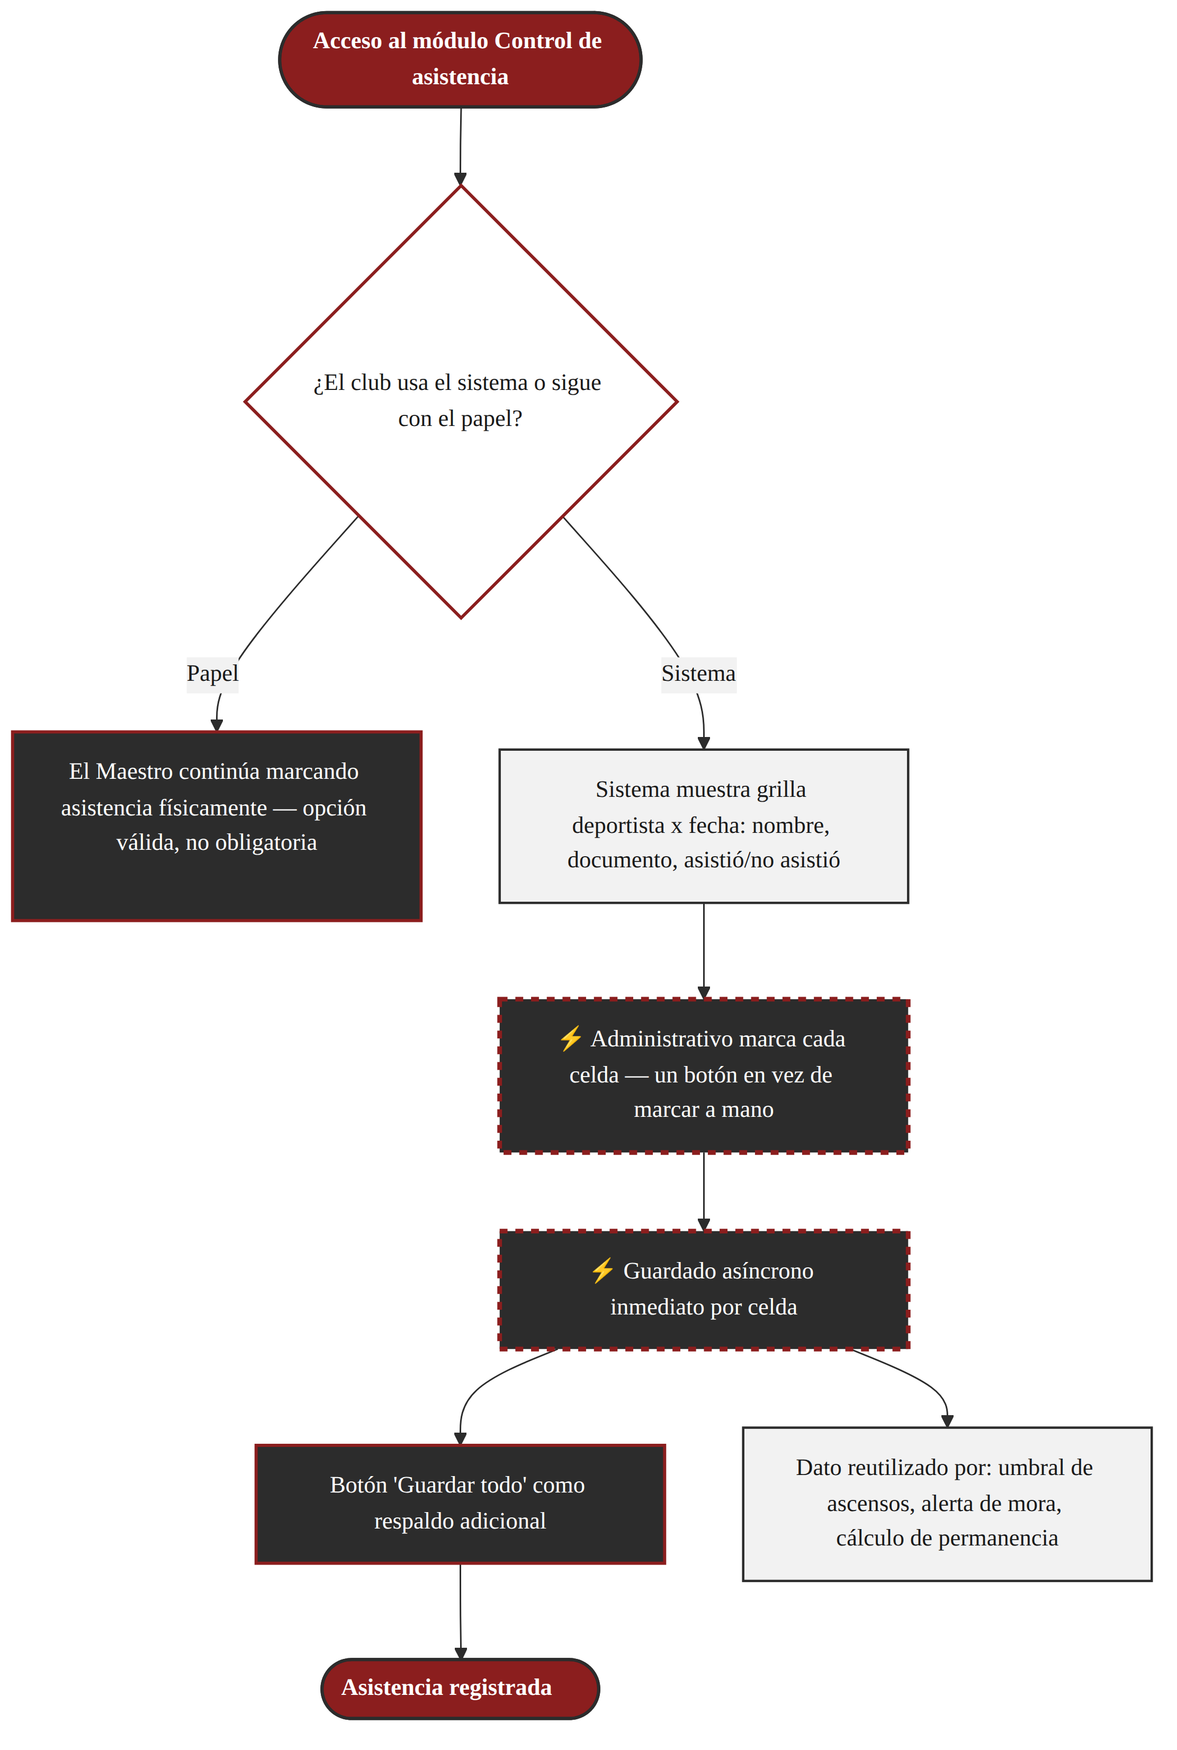
Figura 10.9 — Módulo 7 — Control de asistencia (diagramas/png/09_modulo7_control_asistencia.png)
Módulo 8 — Registro de pagos y matrícula
[CONFIRMADO — decisión de John, 22/09/2026] Mismo patrón de guardado asíncrono por celda, aquí por deportista x semana del mes, con un filtro para ubicar rápidamente un deportista sin recorrer todas las filas.
Fuente: consolidado de casos de uso y flujos alternativos entregado por John (22/09/2026), sobre la base de Reglas de Negocio v0.1 y Documento Maestro v0.2.1.
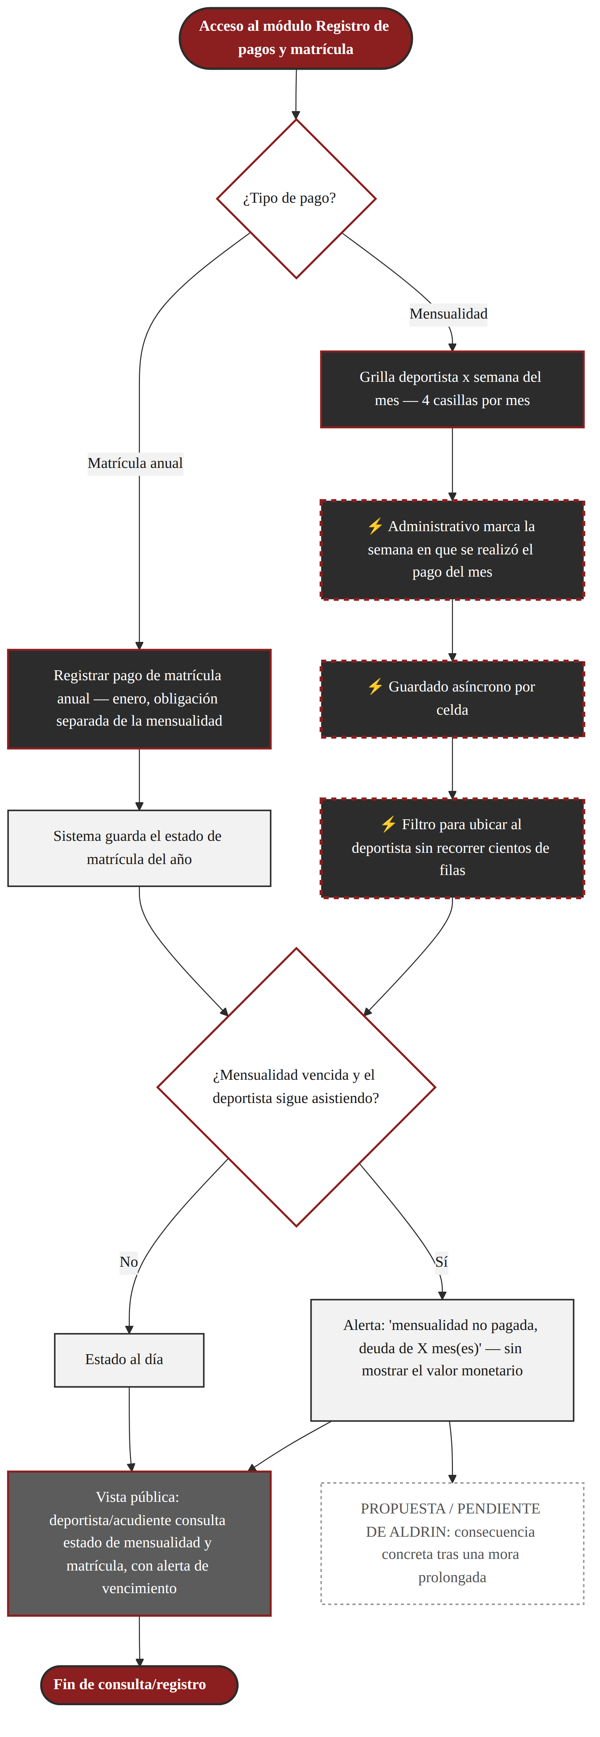
Figura 10.10 — Módulo 8 — Registro de pagos y matrícula (diagramas/png/10_modulo8_pagos_matricula.png)
Módulo 9 — Calendario de eventos
[CONFIRMADO — decisión de John, 22/09/2026] Carga anual por Excel/CSV (mismo mecanismo confirmado para deportistas, módulo 1), más la posibilidad de agregar eventos manuales sin recargar la página (asíncrono). La vista pública del calendario se limita a competencias, evaluaciones y eventos extra: no incluye reuniones administrativas.
Fuente: consolidado de casos de uso y flujos alternativos entregado por John (22/09/2026), sobre la base de Reglas de Negocio v0.1 y Documento Maestro v0.2.1.
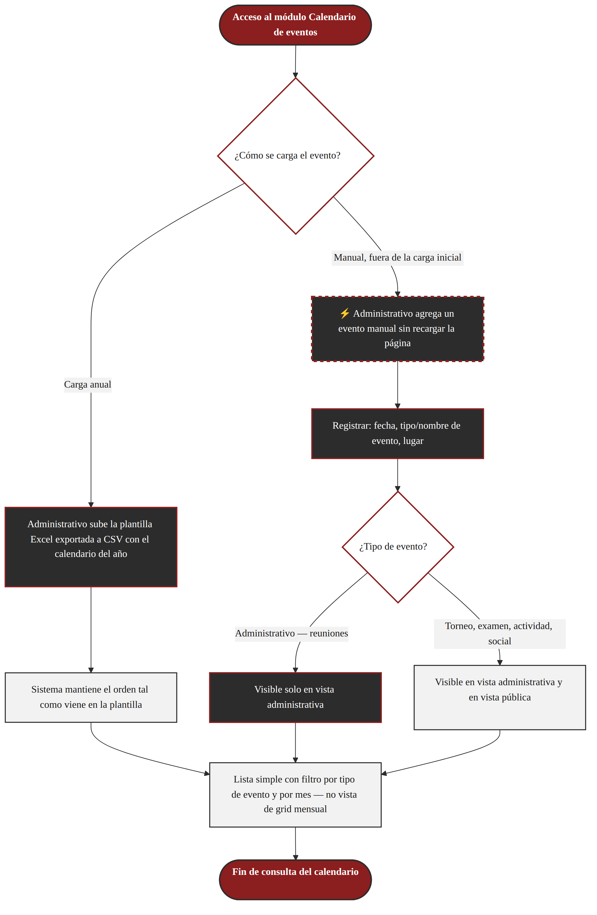
Figura 10.11 — Módulo 9 — Calendario de eventos (diagramas/png/11_modulo9_calendario_eventos.png)
Módulo 10 — Reportes y exportación
[CONFIRMADO — decisión de John, 22/09/2026] Las exportaciones que recorren todo el histórico acumulado del club muestran un indicador de progreso, dado su volumen.
Fuente: consolidado de casos de uso y flujos alternativos entregado por John (22/09/2026), sobre la base de Reglas de Negocio v0.1 y Documento Maestro v0.2.1.
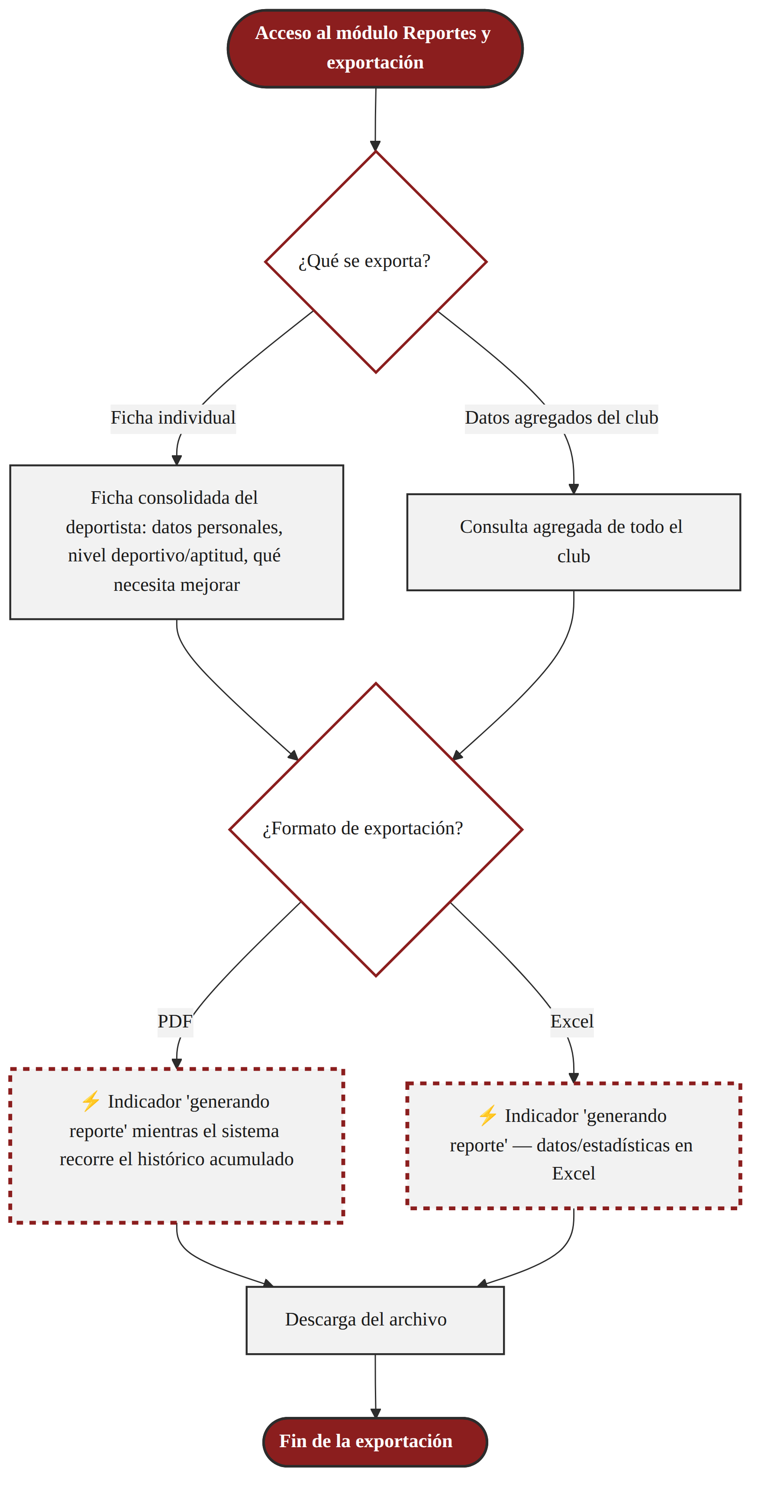
Figura 10.12 — Módulo 10 — Reportes y exportación (diagramas/png/12_modulo10_reportes_exportacion.png)
11. Módulos del sistema y flujo lógico
Los diez módulos del sistema, revisados y cotejados contra las decisiones del chat técnico principal en la sesión del 18 de septiembre de 2026. Para cada módulo se indica qué está confirmado, qué sigue siendo una propuesta o algo por definir, y qué depende específicamente de que Aldrin lo confirme.
1. Gestión de deportistas
Módulo | Confirmado | Propuesta / a definir | Pendiente de Aldrin
1. Gestión de deportistas | 4 secciones: datos personales, información deportiva, acudiente/representante, documentación.  Plantilla basada en IMRDS pero sin género, grupo étnico ni víctima de conflicto armado.  Discapacidad incluida (incl. visión); editable también en vista pública.  Edad y categoría calculadas dinámicamente.  Vista administrativa edita todo; vista pública solo peso y discapacidad.  Consentimiento: checkbox virtual o firma física ya existente.  Registro por formulario virtual o transcripción manual del físico, sin escaneo/OCR automático.  Carga masiva de deportistas vía plantilla Excel → CSV (mismo mecanismo confirmado para el calendario, módulo 9). | — | —

2. Historial deportivo
Módulo | Confirmado | Propuesta / a definir | Pendiente de Aldrin
2. Historial deportivo | Separación estricta entre historial de exámenes/ascensos e historial de torneos.  Permanencia calculada desde el historial de pagos de mensualidad.  Gráficas de evolución (torneos y pruebas físicas).  Campo de estado anímico/psicológico: estructura confirmada en base de datos, no visible en la interfaz (reserva a futuro). | — | Tiempos mínimos de entrenamiento entre ascensos (ver sección 9).

3. Competencias y torneos
Módulo | Confirmado | Propuesta / a definir | Pendiente de Aldrin
3. Competencias y torneos | Estructura de información de torneo y participación (fecha, lugar, modalidad, categoría, resultado).  Plataforma usada = texto libre; sin campo de "ranking".  Seis modalidades: combate individual, combate en equipo, defensa personal, salto alto, salto largo, formas.  Fitofan solo para inscripción/validación en tiempo real durante la competencia.  Notas de oponentes en texto libre (apuntes comparativos del staff, no un cálculo del sistema). | Distancia/tiempo de viaje al torneo — descartado por ahora. | Categoría "Infantil" (5-11 años) a confirmar en la tabla oficial de categorías.

4. Estadísticas y rendimiento
Módulo | Confirmado | Propuesta / a definir | Pendiente de Aldrin
4. Estadísticas y rendimiento | Agregación y consulta de datos ya definidos en otros módulos (vista individual del deportista).  Cuenta propia del club, independiente de plataformas externas.  No es un sistema recomendador con IA: solo notas descriptivas de fortalezas/debilidades. | Evaluación cualitativa periódica (preguntas base, escala 1-5 o 1-10) — despriorizada, se construye al final.  Comparación en paralelo de dos deportistas (vista dividida) — exclusiva del ámbito administrativo, no aplica a vista pública. | Preguntas y criterios base de la evaluación cualitativa.

5. Evaluaciones y ascensos
Módulo | Confirmado | Propuesta / a definir | Pendiente de Aldrin
5. Evaluaciones y ascensos | Transcripción literal de la plantilla oficial de examen cuando Aldrin la envíe (fecha, grado, resultado, criterios, puntajes, aspectos fallidos, observaciones, recomendaciones, aprobado sí/no).  Umbral de inasistencia: 30% (5-16 años) / 40% (17+) — recomendación, no bloqueo automático. | — | Plantilla oficial de evaluación de examen.  Fechas exactas de examen (candidatas sin verificar: 26 abr, 26 jul, 13 dic 2026).

6. Gestión documental
Módulo | Confirmado | Propuesta / a definir | Pendiente de Aldrin
6. Gestión documental | Explorador de archivos por deportista.  "Hoja de vida" = mismos datos del módulo 1, no un archivo aparte.  Solo personal administrativo ve/modifica; formatos PDF y Word.  Preparación física conservada como archivo de referencia (no estructura activa). | — | Consentimientos específicos requeridos (p. ej. riesgo en combate para menores).

7. Control de asistencia
Módulo | Confirmado | Propuesta / a definir | Pendiente de Aldrin
7. Control de asistencia | Plantilla basada en IMRDS, sin género/etnia/víctima de conflicto armado, con discapacidad.  Campos esenciales: nombre, documento, asistió / no asistió.  El reemplazo digital del papel es opcional, no obligatorio. | — | —

8. Registro de pagos y matrícula
Módulo | Confirmado | Propuesta / a definir | Pendiente de Aldrin
8. Registro de pagos y matrícula | Marca semanal de mensualidad (semana del mes en que se pagó).  Matrícula anual = obligación separada de la mensualidad (se paga en enero).  Alerta de deuda (mensualidad vencida vs. asistencia activa), sin mostrar valor monetario.  Sin pagos en línea, pasarelas ni APIs bancarias.  Alcance confirmado: solo estado de pago de deportistas, sin gestión financiera general del club. | Reglas de mora: por defecto solo advertencia/alerta, sin bloqueo — despriorizada. | Si debe existir alguna consecuencia tras mora prolongada.

9. Calendario de eventos
Módulo | Confirmado | Propuesta / a definir | Pendiente de Aldrin
9. Calendario de eventos | Lista simple con filtro por tipo de evento y por mes (no vista de grid mensual).  Eventos administrativos visibles solo en vista administrativa.  Carga anual vía plantilla Excel → CSV.  El club entrena solo sábados y domingos. | — | Verificar fechas reales de examen contra el documento fuente de Aldrin (ver módulo 5).

10. Reportes y exportación
Módulo | Confirmado | Propuesta / a definir | Pendiente de Aldrin
10. Reportes y exportación | Exportación en Excel (datos/estadísticas) y PDF (ficha individual del deportista).  Único reporte prioritario definido: ficha consolidada del deportista.  Diferencia con el módulo 4: vista individual dentro del sistema (Estadísticas) vs. capa de salida/exportación, individual o agregada de todo el club (Reportes). | — | —

Transversal (aplica a todo el sistema)
Módulo | Confirmado | Propuesta / a definir | Pendiente de Aldrin
Transversal | Vista administrativa unificada (Aldrin, Tesorero, Contador/a, Secretaria = Viviana González Sánchez), sin permisos granulares.  Vista pública (deportista / acudiente).  Fitofan fuera de alcance como integración de datos.  Navegación inicial: al ingresar se elige entre "vista de documentos" y "vista deportivo/estadística" (en el ámbito administrativo aparece luego el listado de deportistas; en el público se filtra directo a los datos propios).  El club opera con una sola sede y un solo horario (fin de semana). El manejo de múltiples sedes/horarios es exclusivo de una futura integración con el IMRDS, no es parte del MVP. | Expansión futura hacia IMRDS (pantalla inicial Club / Escuelas de formación) — baja prioridad, no se construye ahora. | —

Fuente: Bitácora Académica de trabajo técnico, sesión del 18 de septiembre de 2026 (matriz consolidada de módulos); ronda de revisión de reglas de negocio del 20 de septiembre de 2026.
12. Arquitectura del sistema
Pendiente de desarrollo — se define después de cerrar los requisitos funcionales (sección 7) y el modelo de base de datos (sección 13).
13. Estructura de base de datos
A partir de esta versión, la fuente autoritativa del modelo de datos es el script DDL ejecutado y verificado base_datos/esquema_hwanghon_v1.sql (11 tablas, InnoDB, utf8mb4), que traduce el Modelo Relacional v1 (diagramas/mmd/14_modelo_relacional_v1.mmd/.png) a nombres definitivos de tabla/columna, tipos de dato MySQL 8, nulidad y llaves primarias/foráneas con su comportamiento ON DELETE/ON UPDATE. El diccionario de datos completo, tabla por tabla, está más abajo. El Modelo Entidad-Relación (MER) v1 (diagramas/mmd/13_mer_v1.mmd, diagramas/png/13_mer_v1.png) se conserva como referencia conceptual (Figura 13.1); el preliminar del 22/09/2026 sigue como histórico.
Cambios frente al preliminar
El preliminar (22/09/2026, 11 entidades más la leyenda) se corrigió el 23/09/2026 (el atributo modalidad se trasladó de Competencia a Participación en Competencia, RN-3.1). La versión 1 (vigente, 23/09/2026) agrega cuatro cambios adicionales:
1. Campo nuevo estado_animico en Deportista (RN-2.4): estructura confirmada en base de datos, reserva a futuro, no visible todavía en la interfaz.
2. División del atributo categoría en Competencia: categoria_edad [CONFIRMADO] y categoria_peso [PENDIENTE DE VALIDACIÓN] (RN-3.8).
3. Fecha de Sesión_Examen confirmada: 26 de abril, 26 de julio y 13 de diciembre de 2026, verificada contra el Plan de Acción IMRDS 2026, fuente primaria (RN-5.4).
4. Campo nuevo fecha_completado en Detalle_Evaluación (RN-5.5): permite que cada modalidad de una sesión de examen se complete en una fecha distinta al resto del grupo, sin desordenar el registro de los demás participantes.
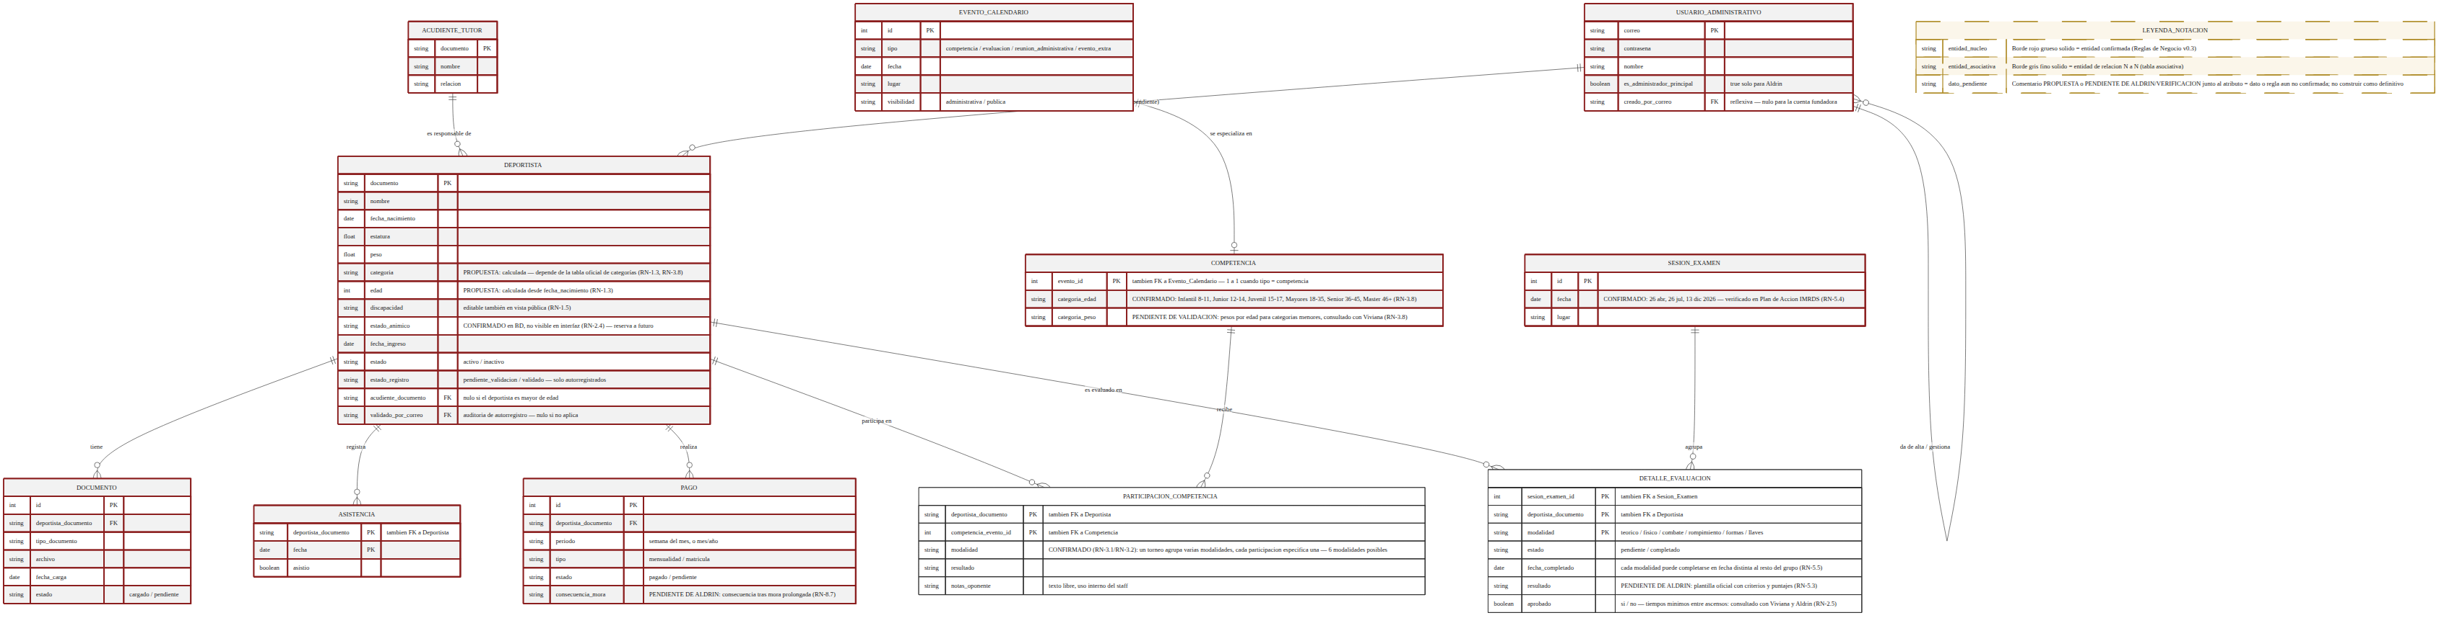
Figura 13.1 — Modelo Entidad-Relación v1 (diagramas/png/13_mer_v1.png)
Diccionario de datos (Modelo Relacional v1 — script SQL ejecutado)
A continuación, las 11 tablas del script base_datos/esquema_hwanghon_v1.sql, en el mismo orden en que aparecen en el script. Para cada tabla: propósito de negocio, columnas (nombre, tipo tal cual el SQL, nulidad y significado de negocio), llave primaria y llaves foráneas con su comportamiento ON DELETE/ON UPDATE explicado.
1. acudiente_tutor
Representa al padre, madre o tutor legal responsable de un deportista menor de edad.
Columna | Tipo | Nulidad | Significado de negocio / regla
documento | VARCHAR(20) | NOT NULL | Número de documento de identidad del acudiente/tutor.
nombre | VARCHAR(150) | NOT NULL | Nombre completo del acudiente/tutor.
relacion | VARCHAR(50) | NOT NULL | Relación con el deportista; lista abierta, no cerrada (según el script: ej. padre, madre, tutor legal).
Llave primaria: documento (simple).
Sin llaves foráneas.
2. usuario_administrativo
Representa a cada miembro del equipo administrativo del club (Aldrin, Tesorero, Contador/a, Secretaria) con su propia cuenta individual de acceso al sistema (RN-T.10).
Columna | Tipo | Nulidad | Significado de negocio / regla
correo | VARCHAR(150) | NOT NULL | Correo electrónico; identifica a la cuenta individual del miembro del equipo administrativo (RN-T.10).
contrasena | VARCHAR(255) | NOT NULL | Hash de la contraseña (bcrypt/argon2); nunca se almacena en texto plano.
nombre | VARCHAR(150) | NOT NULL | Nombre completo del miembro del equipo administrativo.
rol | VARCHAR(30) | NULL | [CONFIRMADO] Solo identificación (RN-T.2).
es_administrador_principal | TINYINT(1) | NOT NULL | [CONFIRMADO] Verdadero solo para Aldrin.
creado_por_correo | VARCHAR(150) | NULL | [CONFIRMADO] Nulo para la cuenta fundadora.
Llave primaria: correo (simple).
Llave foránea: creado_por_correo → usuario_administrativo.correo (reflexiva). ON DELETE SET NULL: si se elimina la cuenta que creó a otra, el vínculo se limpia sin arrastrar la eliminación a la cuenta creada. ON UPDATE RESTRICT: InnoDB no ejecuta CASCADE de forma fiable en esta llave reflexiva (verificado empíricamente el 25/09/2026, en MariaDB y en MySQL 8 reales); por eso el correo de un administrador nunca se cambia con UPDATE directo, sino mediante el procedimiento cambiar_correo_administrador(correo_actual, correo_nuevo), incluido en el script.
3. deportista
Representa a cada persona inscrita en el club, con sus datos personales, deportivos y de estado dentro del club.
Columna | Tipo | Nulidad | Significado de negocio / regla
documento | VARCHAR(20) | NOT NULL | Número de documento de identidad del deportista.
nombre | VARCHAR(150) | NOT NULL | Nombre completo del deportista.
fecha_nacimiento | DATE | NOT NULL | Fecha de nacimiento del deportista.
estatura | DECIMAL(4,2) | NOT NULL | Estatura en metros (ej. 1.75).
peso | DECIMAL(5,2) | NOT NULL | Peso en kilogramos.
discapacidad | VARCHAR(255) | NULL | [CONFIRMADO] Condición de salud relevante (RN-1.5).
estado_animico | VARCHAR(100) | NULL | [CONFIRMADO] No visible en interfaz, reserva a futuro (RN-2.4).
sede_entrenamiento | VARCHAR(100) | NULL | [CONFIRMADO] Club Hwang Hon / Escuela IMRDS (RN-T.8).
autorizacion_datos | TINYINT(1) | NOT NULL | [CONFIRMADO] Autorización de datos en registro virtual (RN-1.8/RN-T.9).
grado_actual | VARCHAR(30) | NULL | [PROPUESTA] Nulo hasta el primer examen aprobado (RN-10.3).
fecha_ingreso | DATE | NOT NULL | Fecha de ingreso del deportista al club.
estado | ENUM('activo', 'inactivo') | NOT NULL | Estado del deportista en el club; el club nunca borra el historial de un deportista, solo lo marca inactivo.
estado_registro | ENUM('pendiente_validacion', 'validado') | NOT NULL | Estado de validación del autorregistro.
acudiente_documento | VARCHAR(20) | NULL | [CONFIRMADO] Nulo si el deportista es mayor de edad.
validado_por_correo | VARCHAR(150) | NULL | [CONFIRMADO] Auditoría de autorregistro, nulo si no aplica.
Llave primaria: documento (simple).
Llave foránea: acudiente_documento → acudiente_tutor.documento. ON DELETE SET NULL: si se elimina el acudiente, el deportista no se borra ni queda huérfano de registro, solo pierde la referencia. ON UPDATE CASCADE: si se corrige el número de documento del acudiente, el cambio se propaga automáticamente.
Llave foránea: validado_por_correo → usuario_administrativo.correo. ON DELETE SET NULL: si se elimina la cuenta del administrativo que validó el autorregistro, el registro del deportista no se ve afectado, solo se pierde el dato de auditoría. ON UPDATE CASCADE: propaga el correo si se actualiza (vía el procedimiento correspondiente).
4. documento
Representa cada archivo de soporte cargado para un deportista (identificación, autorizaciones, certificados, etc.).
Columna | Tipo | Nulidad | Significado de negocio / regla
id | INT AUTO_INCREMENT | NOT NULL | Identificador autoincremental del documento.
deportista_documento | VARCHAR(20) | NOT NULL | Deportista al que pertenece el documento.
tipo_documento | VARCHAR(30) | NOT NULL | [CONFIRMADO] Lista abierta por el valor 'otro' (RN-6.1).
archivo | VARCHAR(255) | NOT NULL | Ruta o nombre del archivo almacenado.
fecha_carga | DATE | NOT NULL | Fecha en que se cargó el documento.
estado | ENUM('cargado', 'pendiente') | NOT NULL | Estado de carga del documento.
Llave primaria: id (simple).
Llave foránea: deportista_documento → deportista.documento. ON DELETE RESTRICT: el club nunca borra el historial de un deportista, solo lo marca inactivo, así que no se permite borrar un deportista con documentos cargados. ON UPDATE CASCADE: propaga la corrección del documento del deportista.
5. asistencia
Registra si un deportista asistió o no a una fecha específica de entrenamiento.
Columna | Tipo | Nulidad | Significado de negocio / regla
deportista_documento | VARCHAR(20) | NOT NULL | Deportista cuya asistencia se registra.
fecha | DATE | NOT NULL | Fecha del entrenamiento.
asistio | TINYINT(1) | NOT NULL | Indica si el deportista asistió (verdadero) o no (falso) en esa fecha.
Llave primaria: compuesta (deportista_documento, fecha).
Llave foránea: deportista_documento → deportista.documento. ON DELETE RESTRICT: el club nunca borra el historial de asistencia de un deportista. ON UPDATE CASCADE: propaga la corrección del documento del deportista.
6. pago
Registra el estado de pago de matrícula o mensualidad de un deportista por periodo.
Columna | Tipo | Nulidad | Significado de negocio / regla
id | INT AUTO_INCREMENT | NOT NULL | Identificador autoincremental del pago.
deportista_documento | VARCHAR(20) | NOT NULL | Deportista al que corresponde el pago.
tipo | ENUM('mensualidad', 'matricula') | NOT NULL | Tipo de pago.
anio | SMALLINT | NOT NULL | Año del pago (ej. 2026).
mes | TINYINT | NULL | Mes del pago, de 1 a 12; solo aplica a mensualidad.
semana | TINYINT | NULL | [CONFIRMADO] 1 a 4, semana del mes del pago (RN-8.1), solo mensualidad.
estado | ENUM('pagado', 'pendiente') | NOT NULL | Estado del pago.
consecuencia_mora | VARCHAR(255) | NULL | [PENDIENTE DE ALDRIN] Consecuencia tras mora prolongada (RN-8.7); se deja NULL, no se inventa la consecuencia.
Llave primaria: id (simple).
Llave foránea: deportista_documento → deportista.documento. ON DELETE RESTRICT: el club nunca borra el historial de pagos de un deportista. ON UPDATE CASCADE: propaga la corrección del documento del deportista.
7. evento_calendario
Representa cualquier evento del calendario del club: competencias, evaluaciones, reuniones administrativas u otros eventos.
Columna | Tipo | Nulidad | Significado de negocio / regla
id | INT AUTO_INCREMENT | NOT NULL | Identificador autoincremental del evento.
nombre | VARCHAR(150) | NOT NULL | Nombre del evento.
tipo | ENUM('competencia', 'evaluacion', 'reunion_administrativa', 'evento_extra') | NOT NULL | Tipo de evento.
fecha | DATE | NOT NULL | Fecha del evento.
lugar | VARCHAR(150) | NOT NULL | Lugar donde se realiza el evento.
visibilidad | ENUM('administrativa', 'publica') | NOT NULL | Visibilidad del evento.
observaciones | TEXT | NULL | [CONFIRMADO] Notas generales del evento (RN-3.1).
Llave primaria: id (simple).
Sin llaves foráneas.
8. competencia
Extiende un evento del calendario con los datos propios de una competencia deportiva.
Columna | Tipo | Nulidad | Significado de negocio / regla
evento_id | INT | NOT NULL | Evento del calendario que esta competencia extiende (relación 1 a 1).
plataforma | VARCHAR(50) | NULL | [CONFIRMADO] Fitofan u otra, texto libre (RN-3.4).
tipo_torneo | ENUM('nacional', 'internacional', 'departamental') | NOT NULL | Alcance del torneo.
Llave primaria: evento_id (simple; también es llave foránea — relación 1 a 1 con evento_calendario).
Llave foránea: evento_id → evento_calendario.id. ON DELETE CASCADE: competencia es una extensión 1 a 1 del evento — si se borra el evento, su detalle de competencia no tiene sentido por separado y se borra con él. ON UPDATE CASCADE: propagación estándar.
9. participacion_competencia
Registra la participación de un deportista en una modalidad específica dentro de una competencia.
Columna | Tipo | Nulidad | Significado de negocio / regla
deportista_documento | VARCHAR(20) | NOT NULL | Deportista que participa.
competencia_evento_id | INT | NOT NULL | Competencia en la que participa.
modalidad | ENUM('combate_individual', 'combate_equipos', 'defensa_personal', 'salto_alto', 'salto_largo', 'formas') | NOT NULL | Modalidad de participación en la competencia — conjunto cerrado (RN-3.2), a diferencia de la modalidad de examen (ver detalle_evaluacion).
categoria_edad | ENUM('infantil', 'junior', 'juvenil', 'mayores', 'senior', 'master') | NOT NULL | [CONFIRMADO] Infantil 8-11, Junior 12-14, Juvenil 15-17, Mayores 18-35, Sénior 36-45, Máster 46+ (RN-3.8).
categoria_peso | VARCHAR(30) | NULL | [PENDIENTE DE VALIDACIÓN] Pesos por edad para categorías menores, consultado con Viviana (RN-3.1/RN-3.8).
resultado | VARCHAR(255) | NULL | [CONFIRMADO] Resultado general, texto libre (RN-3.1).
medalla | ENUM('oro', 'plata', 'bronce', 'ninguna') | NULL | Medalla obtenida, si aplica.
combates_ganados | TINYINT | NULL | [CONFIRMADO] Solo aplica a modalidades de combate.
combates_perdidos | TINYINT | NULL | [CONFIRMADO] Solo aplica a modalidades de combate.
notas_oponente | TEXT | NULL | [CONFIRMADO] Uso interno del staff, no visible para el deportista.
Llave primaria: compuesta (deportista_documento, competencia_evento_id, modalidad).
Llave foránea: deportista_documento → deportista.documento. ON DELETE RESTRICT: el club nunca borra el historial de participación en competencias de un deportista. ON UPDATE CASCADE: propaga la corrección del documento del deportista.
Llave foránea: competencia_evento_id → competencia.evento_id. ON DELETE RESTRICT: no se borra una competencia que ya tiene participaciones registradas — se preserva el historial. ON UPDATE CASCADE: propagación estándar.
10. sesion_examen
Representa una sesión de examen de ascenso de grado (cinturón), realizada en una fecha y lugar determinados.
Columna | Tipo | Nulidad | Significado de negocio / regla
id | INT AUTO_INCREMENT | NOT NULL | Identificador autoincremental de la sesión de examen.
fecha | DATE | NOT NULL | [CONFIRMADO] 26 de abril, 26 de julio y 13 de diciembre de 2026 — verificado contra el Plan de Acción IMRDS 2026, fuente primaria (RN-5.4).
lugar | VARCHAR(150) | NOT NULL | Lugar donde se realiza la sesión de examen.
Llave primaria: id (simple).
Sin llaves foráneas.
11. detalle_evaluacion
Registra la evaluación de un deportista en una modalidad específica dentro de una sesión de examen (teórico, físico, combate, rompimiento, formas, llaves, etc.).
Columna | Tipo | Nulidad | Significado de negocio / regla
sesion_examen_id | INT | NOT NULL | Sesión de examen a la que pertenece esta evaluación.
deportista_documento | VARCHAR(20) | NOT NULL | Deportista evaluado.
modalidad | VARCHAR(30) | NOT NULL | [CONFIRMADO] Lista abierta (RN-5.5): teórico, físico, combate, rompimiento, formas, llaves, entre otras — a propósito no es ENUM, a diferencia de la modalidad de competencia, que sí es un conjunto cerrado (RN-3.2).
grado_evaluado | VARCHAR(30) | NOT NULL | Grado al que aspira (RN-5.1).
estado | ENUM('pendiente', 'completado') | NOT NULL | Estado de la evaluación.
fecha_completado | DATE | NULL | Cada modalidad puede completarse en una fecha distinta al resto del grupo (RN-5.5).
criterios_evaluados | TEXT | NULL | [PENDIENTE DE ALDRIN] Estructura del campo ya confirmada en base de datos; contenido/plantilla exacta pendiente de Aldrin (RN-5.1).
puntajes | TEXT | NULL | [PENDIENTE DE ALDRIN] Estructura del campo ya confirmada en base de datos; contenido/plantilla exacta pendiente de Aldrin (RN-5.1).
valor_medible | DECIMAL(6,2) | NULL | [PROPUESTA] Valor numérico de prueba física (RN-2.3).
aspectos_fallidos | TEXT | NULL | [PENDIENTE DE ALDRIN] Estructura del campo ya confirmada en base de datos; contenido/plantilla exacta pendiente de Aldrin (RN-5.1).
observaciones | TEXT | NULL | [PENDIENTE DE ALDRIN] Estructura del campo ya confirmada en base de datos; contenido/plantilla exacta pendiente de Aldrin (RN-5.1).
recomendaciones | TEXT | NULL | [PENDIENTE DE ALDRIN] Estructura del campo ya confirmada en base de datos; contenido/plantilla exacta pendiente de Aldrin (RN-5.1).
aprobado | TINYINT(1) | NULL | Nulo hasta completar; PROPUESTA: si es verdadero, actualiza deportista.grado_actual (RN-10.3).
Llave primaria: compuesta (sesion_examen_id, deportista_documento, modalidad).
Llave foránea: sesion_examen_id → sesion_examen.id. ON DELETE RESTRICT: no se borra una sesión de examen que ya tiene evaluaciones registradas — se preserva el historial de ascensos. ON UPDATE CASCADE: propagación estándar.
Llave foránea: deportista_documento → deportista.documento. ON DELETE RESTRICT: no se borra el historial de evaluaciones/ascensos de un deportista. ON UPDATE CASCADE: propaga la corrección del documento del deportista.
Fuente: base_datos/esquema_hwanghon_v1.sql (script DDL ejecutado y verificado por John el 25/09/2026); Reglas de Negocio v0.3.
14. Stack tecnológico
[CONFIRMADO — directamente por John] Confirmado en el contexto base del proyecto (sección 22):
- Frontend: HTML5, CSS3, JavaScript.
- Backend: PHP 8.
- Base de datos: MySQL.
- Entorno de desarrollo: XAMPP.
- Editor: Visual Studio Code.
- Control de versiones: Git / GitHub.
No cambiar el stack sin justificarlo.
Fuente: contexto base del proyecto, sección 22 (Stack tecnológico). Corrección aplicada el 20/09/2026: esta sección estaba marcada como pendiente y ya tenía información confirmada disponible.
15. Seguridad y privacidad de datos
Pendiente de desarrollo — incluye el manejo de datos personales de menores y de la documentación sensible (ver sección 5).
16. UI/UX
Pendiente de desarrollo — se diseña una vez cerrados los módulos y flujos.
17. Metodología de trabajo
El proyecto sigue una metodología por etapas, inspirada en el proyecto AttendQR (proyecto anterior del autor):
- 1. Análisis y documentación.
- 2. Diseño de base de datos.
- 3. Definición de lógica de negocio.
- 4. Diseño de arquitectura backend.
- 5. Desarrollo funcional del backend.
- 6. Desarrollo frontend.
- 7. Integración.
- 8. Pruebas.
- 9. Despliegue.
Regla principal: no se inicia la programación antes de cerrar correctamente las etapas de análisis y diseño. El proyecto se encuentra actualmente en la etapa 1 (análisis y documentación); este documento y el Documento Maestro v0.2 son su principal entregable.
Fuente: Documento Maestro v0.2, sección 21 (Metodología de desarrollo); contexto base del proyecto, sección 20.
18. Plan de pruebas
Pendiente de desarrollo — se define cuando existan módulos funcionales que probar.
19. Resultados y beneficios esperados
Pendiente de desarrollo — se documentan una vez el sistema esté en uso o cerca del despliegue.
20. Diagramas técnicos
Los diagramas de flujo y de casos de uso están incorporados en la sección 10, por módulo (12 diagramas; ver diagramas/png/ y diagramas/mmd/ en el repositorio).
MER (13_mer_preliminar.mmd/.png, 13_mer_v1.mmd/.png): preliminar entregado el 22/09/2026 (11 entidades más la leyenda); corregido el 23/09/2026 (modalidad trasladado de Competencia a Participación en Competencia, RN-3.1). Versión 1 (vigente, 23/09/2026): agrega estado_animico a Deportista (RN-2.4), separa categoria_edad (CONFIRMADO) de categoria_peso (pendiente) en Competencia (RN-3.8), confirma la fecha de Sesión_Examen contra fuente primaria (RN-5.4), agrega fecha_completado a Detalle_Evaluación (RN-5.5). El preliminar se conserva como histórico.
Modelo Relacional (14_modelo_relacional_v1.mmd/.png): vigente desde el 25/09/2026, traduce el MER v1 a nivel lógico — nombres definitivos de tabla/columna, tipos de dato MySQL 8, nulidad y llaves primarias/foráneas con ON DELETE/ON UPDATE. Es la base directa del script SQL ejecutado (base_datos/esquema_hwanghon_v1.sql), documentado como diccionario de datos completo en la sección 13.
Fuente: Reglas de Negocio v0.3; ver también sección 13.
21. Roadmap y conclusiones
Pendiente de desarrollo — se redacta al cierre de cada etapa de la metodología (sección 17).

